EFEKTIFITAS PENGGUNAAN MEDIA PUZZLE DALAM MENINGKATKAN KEMAMPUAN MENGENAL KONSEP BILANGAN PECAHAN SEDERHANA BAGI ANAK KESULITAN BELAJAR
Oleh:
Vita Marta Sari

Abstract :the background of this research by the problems that’s research find in SDN 08 Padang Besi. Kids learning dissabiities who have not been able o understand the concept of simple fraction, could not say, show and write fraction, the numerator and denominator do no know, have not been able to match fractions fractional image, have not been able to create and image fractions. Based on this research aim to improve children’s ability to understand the concept of simple fractions by using puzzle Jenis Media used was an experimental study in a single subject research with this study is the cild A-B-A. subject dissabilitis a child class 3 SD. Data learning thrd grade obtained by using test and observation, data analisis is a visual analysis of graphic data obtained from observation on the condition of A- B – A2. Condisi baseline before granted intervention with eight sessions, A = 0%, the intervention condition 12 meetings, B= 90 %, and in the baseline condition after not using the media puzzle five meetings, A= 100 %. Result of the study that the media puzzle is effective in improving the ability to know the simple concept of fractions for kids learning disabilities in SDN 08 Padang Besi. Researchchers suggest to the teacher that the media puzzle used as an alternative in learning mathematic, especially in learnin recognize simple fractions.

Kata kunci : Anak Kesulitan Belajar; Kemampuan Mengenal Konsep Bilangan Pecahan Sederhana; Media Puzzle

Pendahuluan
Matematika dalam dunia pendidikan bersifat rasional dan eksak sehingga mendukung perkembangan ilmu lainnya. Hampir disetiap bidang pendidikan memerlukan matematika sebagai alat pemecahan masalah.
Pada saat sekarang ini sering ditemukan anak yang mengalami kesulitan pada pembelajaran matematika. Hal tersebut mungkin disebabkan karena mengalami kesulitan dalam belajar. Marlina (2009: 16) mengemukakan anak kesulitan belajar merupakan anak yang mengalami kesulitan dalam belajar bukanlah anak yang mempunyai tingkat intelegensi dibawah rata rata, melainkan mereka mempunyai taraf intelegensi yang normal atau bahkan memiliki tingkat intelegensi yang superior, tetapi anak tersebut mengalami kesulitan dalam satu atau beberapa bidang tertentu, tetapi dalam bidang bidang lain anak dapat unggul. Anak yang mengalami kesulitan belajar matematika disebut diskalkulia.
Mengenalkan matematika pada anak tidak harus dengan menyodorkan buku latihan. Banyak jenis media yang telah tersedia di lingkungan sekitar kita yang langsung dapat di gunakan untuk keperluan pembelajaran, selain media yang diperlukan adalah kemauan, kejelian dan kreatifitas kita dalam memilih dan mendayagunakan potensi berbagai sumber dan media belajar yang ada di sekeliling kita.
Berdasarkan studi pendahuluan yang peneliti lakukan dilapangan pada bulan November 2012 di SDN 08 Padang Besi terdapat seorang anak perempuan berumur 9 tahun dengan inisial A yang sekarang berada di kelas III SD bahwa anak tersebut belum bisa mengenal pecahan sederhana secara optimal.
Anak tersebut adalah anak berkesulitan belajar yang dalam belajar kurang memiliki motivasi, kurang bisa berkonsentrasi, sulit menerima informasi yang banyak. Selain itu dalam bersosialisasi anak tersebut senang mengganggu temannya, tidak mengerti bahasa sindiran ketika dimarahi orang lain. Sedangkan karakteristik anak dalam emosi dan perilaku yaitu suka marah, menentang orang lain, suka cemas, ketakutan dan terkadang agresif serta berani mencuri dan suka berbohong.
Hasil assessment yang dilakukan diketahui bahwa anak mengalami kesulitan dalam mengenal pecahan , , , , , , , , , anak bisa menyebutkan pecahan secara lisan tetapi anak tidak bisa menentukan mana pembilang dan penyebut dari pecahan tersebut, menyebutkan pecahan gambar dengan benar, serta membuat gambar berdasarkan pecahan serta mencocokkan pecahan dengan gambar.
Anak juga tidak bisa menunjukkan pecahan yang diminta guru, anak sering memberikan jawaban yang salah terhadap pertanyaan guru.anak juga tidak bisa mencocokkan gambar pecahan dengan lambang bilangan secara benar, contoh : anak tidak bisa mencocokkan gambar pecahan dengan lambang bilangan ,anak tidak bisa mencocokkan gambar pecahan dengan lambang bilangan pecahan secara benar, dst.
Guna mendapat data yang lebih lengkap dan akurat, peneliti melakukan wawancara dengan guru kelas dan assessment ulang pada anak. berdasarkan informasi yang peneliti peroleh dari guru kelas diketahui bahwa anak ini belum mengenal konsep dasar pecahan ( pembilang, penyebut ), anak bisa menyebutkan pecahan secara lisan, tetapi tidak bisa menuliskan lambang bilangan berdasarkan gambar, tidak bisa membuat gambar berdasarkan lambang bilangan pecahan serta mencocokkan pecahan dengan gambar tetapi anak tidak bisa memberikan jawaban yang benar.
Usaha guru dalam mengatasi masalah konsep pecahan ini masih terbatas, selama ini guru hanya menjelaskan dipapan tulis dengan membuat gambar lingkaran, persegi kemudian membaginya menjadi pecahan yang dimaksudkan.selain itu guru juga membagi kertas menjadi beberapa bagian tetapi belum membuat anak memahami konsep pecahan. Untuk itu perlu media yang menarik agar anak tertarik dan mengerti tentang konsep pecahan tersebut seperti apa.
Melihat permasalahan diatas, peneliti mencoba menggunakan media yang lain untuk meningkatkan kemampuan penguasaan konsep pecahan sederhana. Menurut Azhar Arsyad (1997 : 4) mengemukakan bahwa media adalah alat yang menyampaikan atau menggambarkan pesan-pesan pengajaran. Adapun media lain yang diberikan kepada anak dalam meningkatkan kemampuan penguasaan konsep pecahan sederhana adalah media Puzzle. Menurut Fanky ( 2009 : 24 ) puzzle adalah sebuah permainan untuk menyatukan kepingan pecahan untuk membentuk sebuah gambar yang telah ditentukan. Sedangkan Stevane (2003:3), mengatakan Suatu puzzle merupakan suatu masalah atau misteri yang dipecahkan dengan kepandaian dan kreativitas. Solusi untuk puzzle mungkin membutuhkan pola yang sudah ada dan menciptakan aturan khusus
Berdasarkan latar belakang masalah maka peneliti mengidentifikasi masalah tersebut sebagai berikut : anak belum bisa menentukan konsep pembilang dan penyebut dari pecahan sederhana, anak belum bisa menuliskan bilangan pecahan dari gambar pecahan sederhana, anak belum bisa membuat gambar pecahan dari bilangan pecahan sederhana, anak belum bisa mencocokkan gambar pecahan dengan lambang bilangan pecahan.
Agar penelitian ini terarah dan efektif maka peneliti membatasi permasalahan pada penelitian ini yaitu Menentukan konsep pembilang dan penyebut dari pecahan sederhana , , , , , , , , , menuliskan bilangan pecahan berdasarkan gambar, membuat gambar pecahan, serta mencocokkan bilangan pecahan dengan gambar pecahan
Berdasarkan permasalahan di atas, maka dapat dirumuskan permasalahan tersebut yaitu: “Apakah media puzzle dapat meningkatkan kemampuanmengenal bilangan pecahan sederhana bagi anak berkesulitan belajar di SD 08 Padang Besi?”
Berkaitan dengan permasalahan di atas, maka penelitian ini bertujuan untuk membuktikan besarnya efektifitas penggunaan media puzzle dalam meningkatkan kemampuan anak belajar matematika dalam mengenal bilanganpecahan sederhana terutama dalam menentukan pembilang dan penyebut, menulis pecahan berdasarkan gambar,membuat gambar pecahan,serta mencocokkan gambar pecahan dengan lambang bilangannya bagi anak kesulitan belajar di SDN 08 Padang Besi.
Metode Penelitian
Penelitian ini merupakan penelitian eksperimen dalam bentuk Single Subject Research (SSR) menggunakan desain A-B-A. Desain A–B–A merupakan pengembangan dari desain A–B. Desain A–B–A. Desain A–B–A ini telah menunjukkan adanya hubungan sebab akibat antara veariabel terikat dengan variabel bebas. . Dalam penelitian ini, yang menjadi fase (A1) atau baseline yaitu; kemampuan awal anak kesulitan belajar X dalam kemampuan mengenal bilangan pecahan sederhana sebelum menggunakan media puzzle, sedangkan yang menjadi B atau kondisi intervensi kemampuan anak mengenal konsep bilangan pecahan sederhana dengan mengunakan media puzzle setelah diberi perlakuan yang berkelanjutan. Dan fase (A2) atau baselinenya adalah kemampuan anak menenal konsep bilangan pecahan sederhana tanpa diberi perlakuan sama sekali.
Hasil penelitian ini di analisis dengan menggunakan analisis visual data grafik (Visual Analisis of Grafic Data) yaitu terdiri dari analisis dalam kondisi yang mempunyai komponen panjang kondisi, kecenderungan arah, kecenderungan stabilitas, jejak data, level stabilitas dan rentang, dan tingkat perubahan juga analisis antar kondisi yang komponennya adalah jumlah variabel yang berubah, perubahan kecenderungan arah, level perubahan dan persentase stabilitas.
Dalam penelitian ini yang menjadi subjek adalah anak berkesulitan belajar kelas 3 yang berjumlah satu orang di SD N 08 Padang Besi beridentitas A, yang berjenis kelamin perempuan dan secara fisk tidak mengalami kelainan,
Teknik yang digunakan dalam pengumpulan data pada penelitian ini adalah mengumpulkan data melalui tes untuk mengetahui kemampuan anak mengenal konsep bilangan pecahan sederhana , , , , , , , , . Sebelum diberikan intervensi, saat diberikan intervensi dan setelah intervensi dilaksanakan.
Data di kumpulkan langsung oleh peneliti melalui kegiatan observasi langsung melalui tes tertulis. Anak disuruh menyelesaikan soal tentan konsep pecahan sederhana. Kemudian anak menjawab soal yang telah disediakan. Kemudian peneliti melakukan penilaian dengan menceklis jawaban yang benar dari setiap soal yang di jawab anak dengan tepat.
Alat pengumpulan data dalam penelitian ini adalah instrument penilaian dalam bentuk soal soal yang akan dikerjakan oleh anak. Adapun soal soal yang diberikan kepada anak adalah sebanyak 10 item.
Teknik Analisis Data yang digunakan dalam penelitian ini adalah (1)Analisis Dalam Kondisi, yang mencakup didalamnya adalah: Panjang Kondisi, Kecenderungan Arah, Menentukan Tingkat Stabilitas, Menentukan Jejak Data, Menentukan Tingkat Perubahan, Menentukan Rentang. (2)Analisis Antar Kondisi yang didalamnya mencakup Variabel yang di ubah, Perubahan Kecenderungan Arah, Perubahan Kecenderungan Stabilitas, Menentukan Level Perubahan, Menentukan Persentase Overlap.
Untuk memulai menganalisa perubahan data antar kondisi, data yang stabil harus mendahului kondisi yang akan dianalisa. Karena jika data bervariasi (tidak stabil) maka akan mengalami kesulitan untuk menginterprestasikannya. Disamping aspek stabilitas ada tidaknya pengaruh intervensi terhadap variabel terikat, juga tergantung pada aspek perubahan level dan besar kecilnya Overlape yang terjadi antara dua kondisi yang dianalisa.
Adapun hipotesis diterima apabila hasil analisis data dalam kondisi dan antar kondisi memiliki estimasi kecenderungan stabilitas, jejak data dan perubahan level yang meningkat secara positif dan overlap data pada analisis antar kondisi semakin kecil dan pada kondisi lain hipotesis ditolak.
Hasil Penelitian
Pengumpulan data pada penelitian ini di lakukan hamper selama satu bulan lebih. Yaitu 8 hari untuk kondisi baseline sebelum diberikan intervensi (A1), 12 untuk kondisi intervensi (B), dan 5 hari untuk kondisi setelah intervensi (A2). Penelitian ini dilakukan mulai 11 April 2013 sampai 23 Juni 2013. Berikut adalah deskripsi data hasil analisis visual grafik yang di dapat selama pengamatan pada kondisi baseline dan intervensi.
Kondisi baseline (A1) merupakan pengamatan terhadap kemampuan anak dalam menyelesaikan soal tentang konsep pecahan sederhana sebelum di berikan perlakuan. Data kondisi baseline (A1) pada kemampuan menyelesaikan soal tentang konsep bilangan pecahan sederhana adalah 0%, 10%, 0%, 10%, 0%, 0%, 0 %, 0%. Pada kondisi baseline (A1) kemampuan anak dalam menyelesaikan soal tentang konsep bilangan pecahan sederhana berkisar antara 0% sampai 10% Untuk lebih jelasnya data tersebut dapat di lihat pada grafik berikut:

Kemampuan Mengenal Konsep Bilangan Pecahan Sederhana Pada Kondisi Baseline Sebelum Diberikan Intervensi (A1)
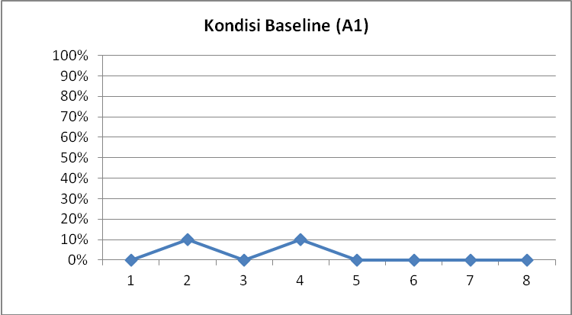
Kondisi intervensi (B) merupakan pengamatan terhadap kemampuan anak dalam menyelesaikan soal tentang konsep bilangan pecahan sederhana. Data kondisi intervensi (B) pada kemampuan dalam meyelesaikan soal tentang konsep bilangan pecahan sederhana adalah adalah 30%, 20%, 20%, 60%, 40%, 80%, 70%, 80%, 90%, 90%, 90%, dan 90%,. Untuk lebih jelasnya dapat di lihat pada grafik berikut:
Kemampuan Mengenal Konsep Bilangan Pecahan Sederhana Pada Kondisi
Intervensi (B)
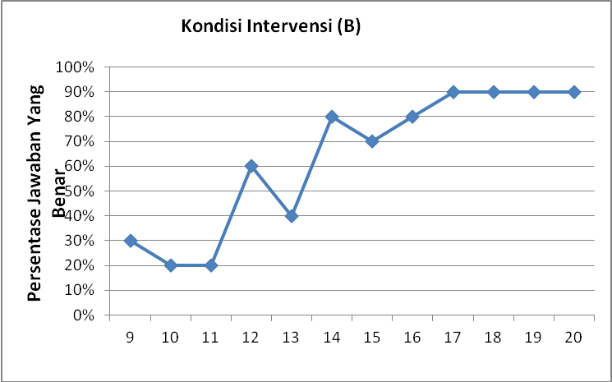
Kondisi baseline (A2) merupakan pengamatan terhadap kemampuan anak dalam menyelesaikan soal tentang konsep bilangan pecahan sederhana setelah diberikan intervensi. Data kondisi intervensi (B) pada kemampuan dalam meyelesaikan soal konsep bilangan pecahan sederhana adalah 90%, 90%, 90%, 100% dan 100%. Untuk lebih jelasnya dapat di lihat pada grafik berikut:
Kemampuan Mengenal Konsep Bilangan Pecahan Sederhana Pada Kondisi Baseline Setelah Diberikan Intervensi (A2)
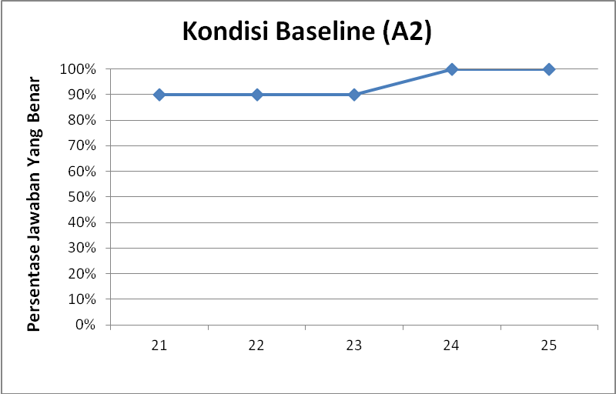
Hari Pengamatan
Hasil analisis dalam kondisi pada setiap komponennya dapat di jabarkan sebagai berikut: panjang kondisi penelitian ini adalah pada kondisi baseline sebelum diberikan intervensi (A1) 8, kondisi intervensi (B) 12 dan kondisi baseline setelah diberikan intervensi (A2) 5. Estimasi kecenderungan arah pada kondisi (A1) garis menaik dengan keterjalan yang rendah (+), sedangkan pada kondisi (B) menunjukkan arah kecendrungan menaik dengan terjal dan bervariasi dan pada kondisi (A2) menunjukkan arah kecenderungan meningkat. Kecendrungan stabilitas pada kondisi (A1) 0%, kondisi (B) 0,08% dan kondisi (A2) 100%. Jejak data pada kondisi (A1) bervariasi dan menetap, kondisi (B) data yang diperoleh juga bervariasi dan akhirnya stabil, dan pada kondisi (A2) data yang diperoleh meningkat dan akhirnya stabil.. Level stabilitas dan rentang pada kondisi (A1) 0% - 10%, pada kondisi (B) 20% - 90%, Dan rentang pada kondisi (A2) 90% - 100%. Perubahan level pada kondisi (A1) 0% - 0% = 0% (-) dan pada kondisi (B) 90% - 30% = 60% (+), sedangkan pada kondisi (A2) 100% - 90% = 10%.. Adapun rangkuman dari komponen analisis visual dalam kondisi dapat di lihat pada tabel di bawah ini :
Hasil Visual Analisis Dalam Kondisi Kemampuan Mengenal Konsep Bilangan Pecahan Sederhana
Kondisi | Baseline  (A1) | Intervensi  (B) | Baseline  (A2)
- Panjang kondisi | 8 | 12 | 5
- Estimasi Kecenderungan Arah | (-) | (+) | (+)
- Kecenderungan Stabilitas | Tidak stabil  (0%) | Tidak stabil  (0,08%) | Stabil  (100%)
- Jejak Data | (-) | (+) | (+)
- Level Stabilitas dan Rentang | Tidak stabil  (0%) | Tidak stabil  (0,08%) | Stabil  (100%)
- Level Perubahan | 0% - 0% = 0%  (-) | 90% - 30% = 60%  (+) | 100% - 90% = 10%  (+)

Hasil analisis visual grafik antar kondisi yaitu jumlah variabel 1, perubahan kecendrungan arah pada kondisi baseline (A1) stabilitas kecendrungan data sedikit menurun dan bervariasi 0% - 10% (-) dengan keterjalan yang rendah. Sedangkan pada kondisi Intervensi (B) stabilitas kecendrungan data menaik tinggi dan juga bervariasi 30% - 90% (+) dengan cukup terjal, dan pada kondisi baseline (A2) stabilitas kecenderungan data menaik dan menetap 90% -100%. Perubahan stabilitas variabel ke variabel tidak stabil positif. Perubahan level pada kondisi B/A1 30% - 0% = 30% (+), sedangkan pada kondisi B/A2 100% - 30% = 70% (+) dan persentase overlap pada kondisi baseline (A1) dengan intervensi (B) 0%, sedangkan pada kondisi baseline (A2) dengan kondisi intervensi (B) 30%. Adapun rangkuman dari komponen analisis visual antar kondisi dapat di lihat pada tabel di bawah ini :
Rangkuman Hasil Analisi Antar Kondisi Kemampuan Anak Dalam Menyelesaikan Soal Tentang Konsep Bilangan Pecahan Sederhana
Kondisi | A2/B/A1
- Jumlah variabel yang berubah | 1
- Perubahan kecenderungan arah | (-) (+) (+)
- Perubahan kecenderungan stabilitas | Variable ke variable stabil
- Level Perubahan (persentase) pada kondisi A2/B/A1  - Level perubahan (persentase) pada kondisi B/A1  - Level perubahan (persentase) pada kondisi B/A2 | 30% - 0 % = (+) 30%  100% - 30% = (+) 70%
- Persentase Overlape  - Pada kondisi baseline (A1) dengan kondisi intervensi (B)  - Pada kondisi baseline (A2) dengan kondisi intervensi (B) | 0 %  30%

Pada kondisi baseline (A1), pengamatan pertama sampai pengamatan kedelapan anak kesulitan belajar hanya mampu menjawab 3 soal dalam setiap item ( tiap item ada 9 soal ). Kemudian peneliti melanjutkan pengamatan yang kesembilan sampai pengamatan kedua puluh dengan memberikan perlakuan yaitu untuk meningkatkan kemampuan mengenal konsep bilangan pecahan sederhana dengan menggunakan media media puzzle. Pada pengamatan kedua belas peresentase kemampuan menjawab soal bilangan pecahan sederhana anak kesulitan belajar mengalami peningkatan secara signifikan atau naik secara cepat. Pada pengamatan ketiga belas agak menurun, dan nai lagi pada pengamatan keempat belas. Pada pengamatan ketujuhbelas sampai kedua puluh tiga persentase yang didapat menetap,. Dan pada pengamatan kedua puluh empat sampai dengan pertemuan kedua puluh lima persentase didapat sudah stabil, tidak naik dan tidak turun yaitu 100%..

Pembahasan
Berdasarkan hasil analisis data, terbukti bahwa persentase jumlah jawaban yang benar yang dijawab oleh anak dalam menyelesaikan soal tentang konsep bilangan pecahan sederhana mengalami peningkatan melalui media puzzle ini. Hal ini terbukti dari hasil analisis grafik data yaitu arah kecenderungan kondisi baseline (A1) persentase dalam menyelesaikan soal bilangan pecahan sederhana masih rendah, yaitu berkisar antara 0% - 10%, sedangkan pada kondisi intervensi (B) kemampuan anak dalam menyelesaikan soal bilangan pecahan sederhana persentasenya jauh meningkat dibandingkan dengan kondisi beaseline yaitu berkisar 20% - 90%. Dan pada kondisi baseline setelah tidak diberikan intervensi (A2) kemampuan anak berkisar 90%-100% yang berarti kemampuan anak mengalami peningkatan.
Menurut Dewanti dalam Yulisa ( 2009 : 24 ) puzzle adalah sebuah permainan untuk menyatukan pecahan keeping untuk membentuk sebuah gambar yang telah ditentukan. Istilah puzzle ini oleh masyarakat Indonesia dikenal sebagai permainan bongkar pasang. Dilihat dari jenisnya media Puzzle termasuk contoh dari media tiga dimensi yaitu media susun yang berbentuk potongan – potongan gambar yang dipotong sama besar dan disusun dengan cara mencocokkan ditempat yang sesuai sehingga menjadi gambar yang utuh. Media puzzle dapat dibuat dari bahan dasar yang murah diperoleh dengan harga murah, dan cara pembuatannya tidak sulit.
Berdasarkan data di atas dapat dijelaskan bahwa sebelum diberikan perlakuan melalui media puzzle, kemampuan anak dalam menyelesaikan soal tentang konsep pecahan sederhana masih rendah.Namun setelah diberikan perlakuan melalui melalui media puzzle kemampuan anak dalam menyelesaikan soal tentang konsep bilangan pecahan , , , , , , , , mengalami peningkatan. Hal ini membuktikan bahwa kemampuan anak kesulitan belajar dalam menyelesaikan soal tentang konsep bilangan pecahan sedehana , , , , , , , , kelas III di SD Negeri 08 Padang Besi dapat ditingkatkan melalui media puzzle.

Simpulan Dan Saran
Simpulan
Pada kondisi Baseline (A1) pengamatan di lakukan selama delapan hari, pada pengamatan pertama kemampuan anak sebesar 0%, pada pengamatan kedua kemampuan anak menurun menjadi 10%, dan pada pengamatan ketiga kemampuan anak menurun menjadi 0% dan pada pengamatan keempat sampai keenam kemampuan anak menetap pada 0%. sedangkan pada pada kondisi Intervensi (B) anak diberikan perlakuan melalui media puzzle selama 12 kali pengamatan, hasilnya grafik meningkat tinggi dan cenderung bervariasi.dan kemampuan anak menunjukkan kestabilan pada pengamatan hari ketujuh belas sampai kedua puluh yaitu pada tingkat 90%. Pada kondisi baseline (A2) pengamatan dilakukan sebanyak lima kali pengamatan. Pada kondisi ini kemampuan anak cenderung meningkat dan menetap pada tingkat 100%.
Berdasarkan pengamatan tersebut hasilnya menunjukkan hasil yang meningkat dan dapat dinyatakan bahwa media puzzle dapat meningkatkan kemampuan mengenal konsep bilanan pecahan sederhana bagi anak kesulitan belajar di SD Negeri 08 Padang Besi.

Saran
Berdasarkan hasil penelitian ini, peneliti memberikan masukan berupa saran sebagi berikut : (1) Bagi guru, peneliti menyarankan dalam memberikan pembelajaran tentang pengenalan konsep bilangan pecahan sederhana menggunakan media puzzle. (2) Kepada peneliti selanjutnya dapat digunakan sebagai acuan dan pedoman menggunakan media puzzle yang ingin melakukan atau melaksanakan penelitian dalam meningkatkan kemampuan dalam pembelajaran matematika anak, kelas III sekolah dasar..

Daftar Rujukan
Abdurahman, Mulyono, 1996. Pendidikan Bagi Anak Berkesulitan Belajar. Departemen Pendidikan dan Kebudayaan.
Arsyad, Azhar.1997.Media Pengajaran, Jakarta : PT Raja Grasindo, Persada
Fanky Febrianto (2007). Puzzle. (Pdf : http : Edo. My / Fanky)
Marlina. 2009. Asesmen Anak Berkebutuhan Khusus. Padang: UNP Press
Yulisa Asmara ( 2009 ).Efektifitas media puzzle untuk meningkatkan kemampuan mengenal konsep bilangan bagi anak tunagrahita ringan. Skripsi tidak diterbitkan. Padang : Universitas Negeri Padang

